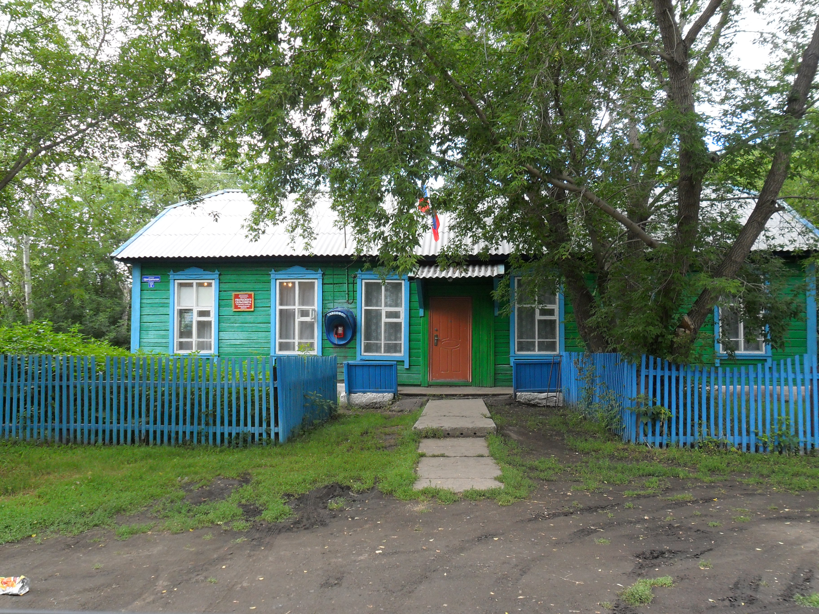

Увальский вестник

№ 4а 27.03.2020 года с. Увальское Татарского района Новосибирской области

НОРМАТИВНО-ПРАВОВЫЕ АКТЫ СОВЕТА ДЕПУТАТОВ УВАЛЬСКОГО СЕЛЬСОВЕТА

ПРОЕКТ
СОВЕТ ДЕПУТАТОВ
УВАЛЬСКОГО СЕЛЬСОВЕТА
ТАТАРСКОГО РАЙОНА НОВОСИБИРСКОЙ ОБЛАСТИ
пятого созыва

РЕШЕНИЕ
сорок девятой сессии

27.03.2020 г. с.Увальское № 190
(населенный пункт)

О ВНЕСЕНИИ ИЗМЕНЕНИЙ В УСТАВ УВАЛЬСКОГО СЕЛЬСОВЕТА
ТАТАРСКОГО РАЙОНА НОВОСИБИРСКОЙ ОБЛАСТИ

В соответствии со ст. 7, 35, 44 Федерального закона от 06.10.2003 № 131-ФЗ « Об общих принципах организации местного самоуправления в Российской Федерации» Совет депутатов Увальского сельсовета Татарского района Новосибирской области,

РЕШИЛ:

1. Внести в Устав Увальского сельсовета Татарского района Новосибирской области следующие изменения:

1.1 Статья 3. Муниципальные правовые акты

1.1.1 часть 3 дополнить следующим абзацем:
«Сетевое издание – портал Минюста России (доменные имена: http://pravo-minjust.ru, http://право-минюст.рф; регистрационный номер и дата регистрации в качестве сетевого издания: Эл № ФС77-72471 от 05.03.2018) является дополнительным источником официального опубликования (обнародования) муниципальных правовых актов и соглашений, заключаемых между органами местного самоуправления.»

1.2 Статья 5. Вопросы местного значения Увальского сельсовета

1.2.1 пункт 40 изложить в следующей редакции:
«40) принятие в соответствии с гражданским законодательством Российской Федерации решения о сносе самовольной постройки, решения о сносе самовольной постройки или ее приведении в соответствие с предельными параметрами разрешенного строительства, реконструкции объектов капитального строительства, установленными правилами землепользования и застройки, документацией по планировке территории, или обязательными требованиями к параметрам объектов капитального строительства, установленными федеральными законами.»

1.3 Статья 11. Публичные слушания/общественные обсуждения

1.3.1 часть 5 изложить в следующей редакции:
«По проектам правил благоустройства территорий, проектам о внесении в них изменений, проводятся публичные слушания, порядок организации и проведения которых определяется нормативным правовым актом представительного органа муниципального образования с учетом положений законодательства о градостроительной деятельности.»

1.4 Статья 32 Полномочия администрации

1.4.1 пункт 63.6 изложить в следующей редакции:
«63.6) принятие в соответствии с гражданским законодательством Российской Федерации решения о сносе самовольной постройки, решения о сносе самовольной постройки или ее приведении в соответствие с предельными параметрами разрешенного строительства, реконструкции объектов капитального строительства, установленными правилами землепользования и застройки, документацией по планировке территории, или обязательными требованиями к параметрам объектов капитального строительства, установленными федеральными законами.»

1.5 Статья 33. Избирательная комиссия Увальского сельсовета Татарского района Новосибирской области

1.5.1 дополнить частью 8 следующего содержания:
«8. В целях обеспечения реализации избирательных прав и права на участие в референдуме граждан Российской Федерации, а также оказания содействия комиссиям в реализации их полномочий может быть использована федеральная государственная информационная система «Единый портал государственных и муниципальных услуг (функций)».»

2. В порядке, установленном Федеральным законом от 21.07.2005 № 97-ФЗ «О государственной регистрации Уставов муниципальных образований», предоставить муниципальный правовой акт о внесении изменении в Устав Увальского сельсовета Татарского района Новосибирской области на государственную регистрацию в Главное управление Министерства юстиции Российской Федерации по Новосибирской области в течение 15 дней.
3. Главе Увальского сельсовета Татарского района Новосибирской области опубликовать муниципальный правовой акт Увальского сельсовета после государственной регистрации в течение 7 дней со дня его поступления из Главного управления Министерства юстиции Российской Федерации по Новосибирской области.
4. Направить в Главное управление Министерства юстиции Российской Федерации по Новосибирской области сведения об источнике и о дате официального опубликования (обнародования) муниципального правового акта Увальского сельсовета Татарского района Новосибирской области для включения указанных сведений в государственный реестр уставов муниципальных образований Новосибирской области в 10-дневной срок со дня официального опубликования (обнародования).
5. Настоящее решение вступает в силу после государственной регистрации и опубликования в «Увальском вестнике».

Глава Увальского сельсовета
Татарского района Новосибирской области А.П. Спешилов

Председатель Совета депутатов Увальского сельсовета
Татарского района Новосибирской области С.Р.Максименко

Ответственный за выпуск наш адрес тираж телефон
Администрация Увальского с.Увальское 10 экз. 83836440195
сельсовета ул.Центральная 13б БЕСПЛАТНО
Администрация

